**Международный День стоматолога**

## Подготовила: Аракелян Л.С.

Здоровье детей – богатство нации. А задача взрослых – помочь ребенку познать себя и научить управлять своим организмом, чтобы сохранить и укрепить свое здоровье, сформировать умения по уходу за своим организмом.  
Немаловажной составляющей частью здоровья является стоматологическое здоровье. Несмотря на все достижения стоматологии в современном мире, проблема сохранения и укрепления зубов остается актуальной и важной.

В рамках Международного дня стоматолога 9 февраля, в группе №4, прошел день здоровых зубов. В этот день ребята познакомились с профессией стоматолог, узнали, чем же занимается этот врач и насколько он важен в жизни каждого человека. Вместе с ребятами проводили беседы «Здоровые зубы- красивая улыбка», «Как устроены зубы», «Для чего чистить зубы» и «Как правильно чистить зубы». Играли в сюжетно- ролевую игру «У стоматолога», в дидактическую игру «Полезными и вредные продукты».

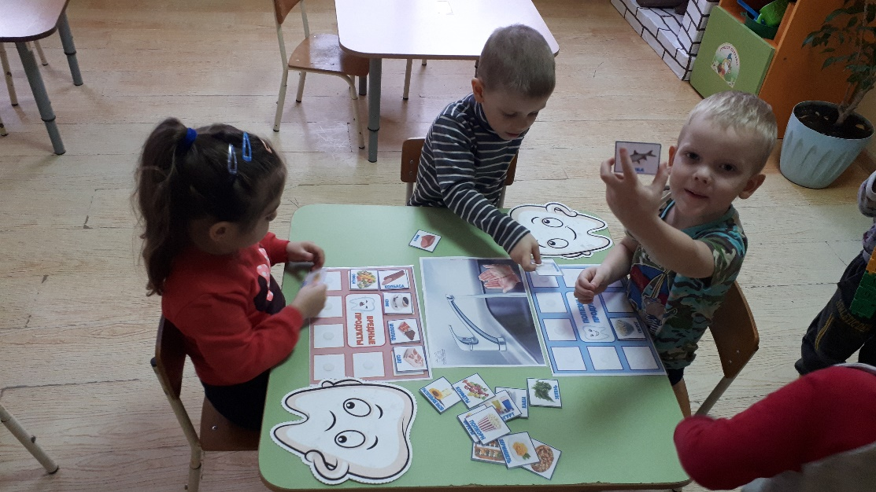

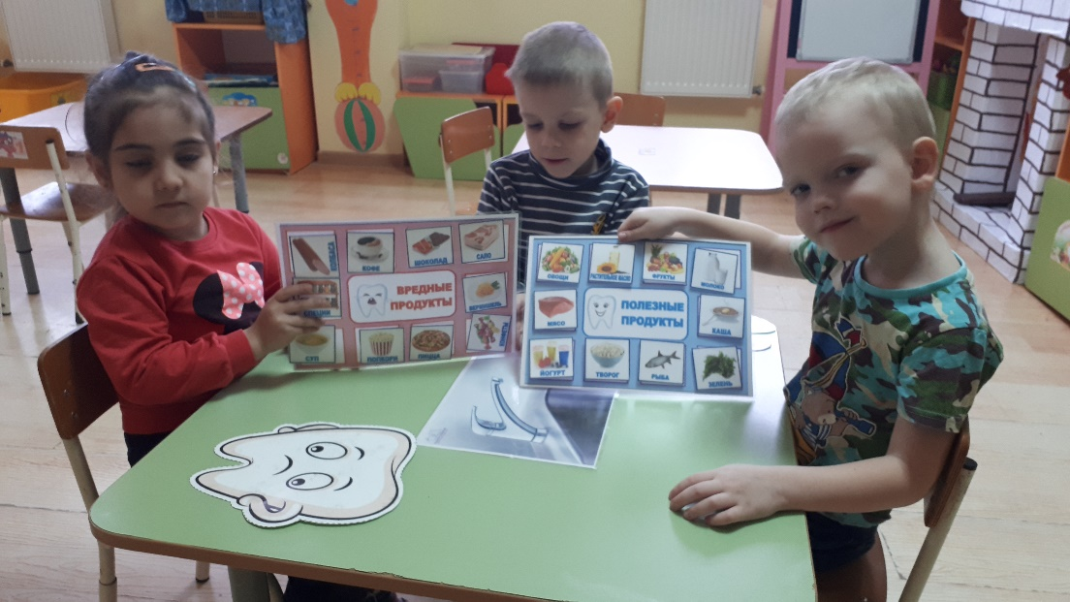

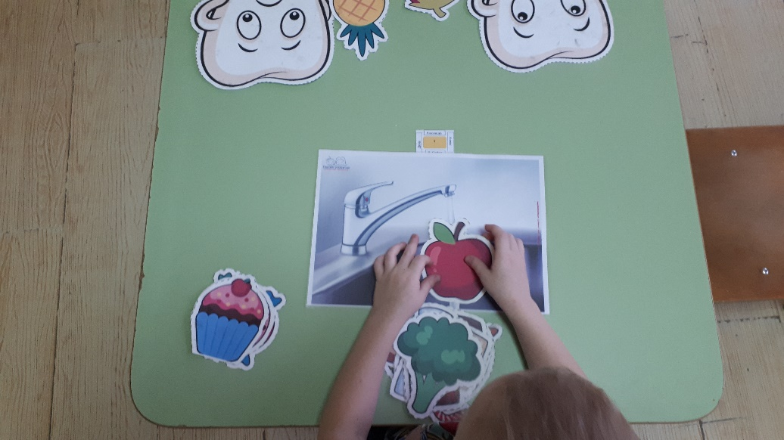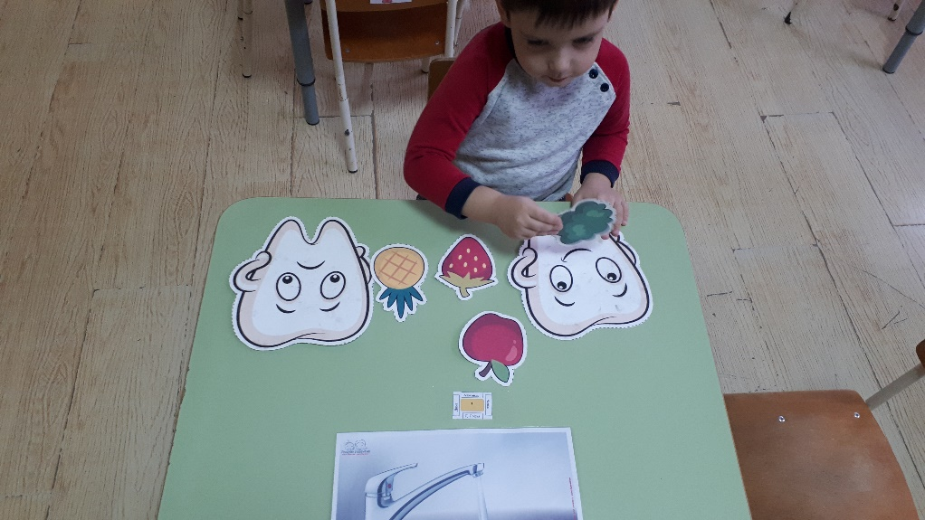

После того, как дети поиграли в игры, с удовольствием слушали стих о том, как беречь зубы.

Как поел, почисти зубки!

Делай так два раза в сутки.

Предпочти конфетам фрукты,

Очень важные продукты.

Чтобы зуб не беспокоил,

***Помни правило такое:***

К **стоматологу идем**

В год два раза на прием.

И тогда улыбки свет

Сохранишь на много лет!

Интернет ресурсы: <https://www.maam.ru/> ,

<http://dslesskazka.ru/>